ОПИСАНИЕ ОБЪЕКТА ЗАКУПКИ
Сухой термостат (инкубатор) FOUR E’s TC0401003 и одинарные блоки TC0401001-55
для нужд ИГАБМ СО РАН
Назначение
Сухой термостат предназначен для обеспечения точного и стабильного контроля температуры в лабораторных условиях. Он широко применяется для подготовки образцов, стабилизации ферментов, проведения реакций фермент-субстрат, амплификации дезоксирибонуклеиновой кислоты (ДНК), денатурации гелей для электрофореза и коагуляции сыворотки.
Количество – 2шт.
Технические характеристики
- Конструкция и габариты:
  - Сухой термостат должен состоять из двух основных компонентов: нагревательного прибора и четырех установочных блоков.
  - Габаритные размеры нагревательного прибора: ширина 152мм., высота не менее 86 мм., глубина не менее 465 мм.
  - Масса нагревательного блока: от 7,5кг.
  - 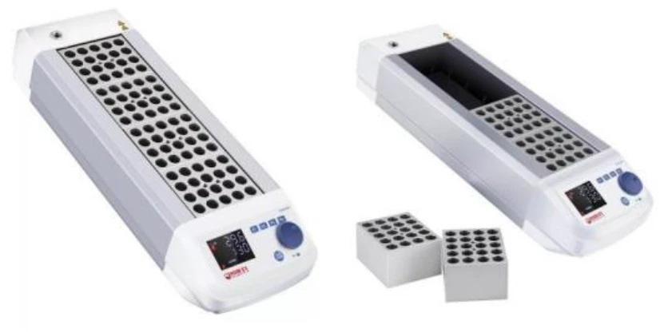
- Установочные блоки:
  - Должны быть изготовлены из алюминиевого сплава.
  - Габаритные размеры: ширина не менее 95 мм., глубина не менее 76 мм., высота не менее 51 мм. (8 блоков для 2х термостатов)
  - Вмещают конические пробирки в количестве 6 шт., объемом 50 мл с диаметром 29,0 мм и высотой 47,6 мм.
- Функциональные возможности:
Оборудование должно быть оснащено:
  - Светодиодным дисплеем с разрешением не менее 0,1 К для отображения температуры и времени нагрева.
  - Встроенным датчиком температуры и дополнительным внешним датчиком (при подключении внешнего датчика внутренний датчик автоматически отключается).
  - Цифровым колесом управления для точной установки температуры и времени нагрева.
  - Фиксированным предохранительным контуром с диапазоном срабатывания от 175 до 185 градусов Цельсия.
  - Мощность нагрева 430 Вт.
  - Электропитание: однофазное, напряжение 230 В, частота 50 Гц.
- Температурные параметры:
  - Диапазон нагрева: от комнатной температуры (Ткомн.) до 151 градуса Цельсия.
  - Стабильность температуры внутри блоков при 37 градусах Цельсия: ±0,5 градуса Цельсия.
  - Стабильность температуры внутри блоков при 60 градусах Цельсия: ±0,5 градуса Цельсия.
  - Равномерность температуры при 37 градусах Цельсия: ±0,5 градуса Цельсия.
  - Диапазон температур окружающей среды: от 5 до 40 градусов Цельсия.
  - Диапазон установки таймера: от 1 минуты до 99 часов 59 минут.
- Класс защиты:
  - В соответствии с DIN EN 60529: IP 21.
Требования к товару
- Поставка нового оборудования, произведенного не позднее первого полугодия 2025 года.
- Все компоненты должны быть совместимы между собой или укомплектованы необходимыми переходниками.
- Пломбы, гарантийные стикеры, логотипы и другие надписи предприятия-изготовителя должны быть устойчивы к механическим повреждениям.
- Все руководства пользователя и техническая документация должны быть представлены на русском языке и в оригинальном виде (не светокопии).
Сроки гарантии
- Срок гарантии: 1 год с момента подписания документов о приемке.
Адрес поставки: 677000, РС (Я), г. Якутск, пр. Ленина 39.

